愛的故事知識繪本8《對你說一百次謝謝》學習單
設計者：邱怡雯～宜蘭縣順安國小教師
- 從封面開始
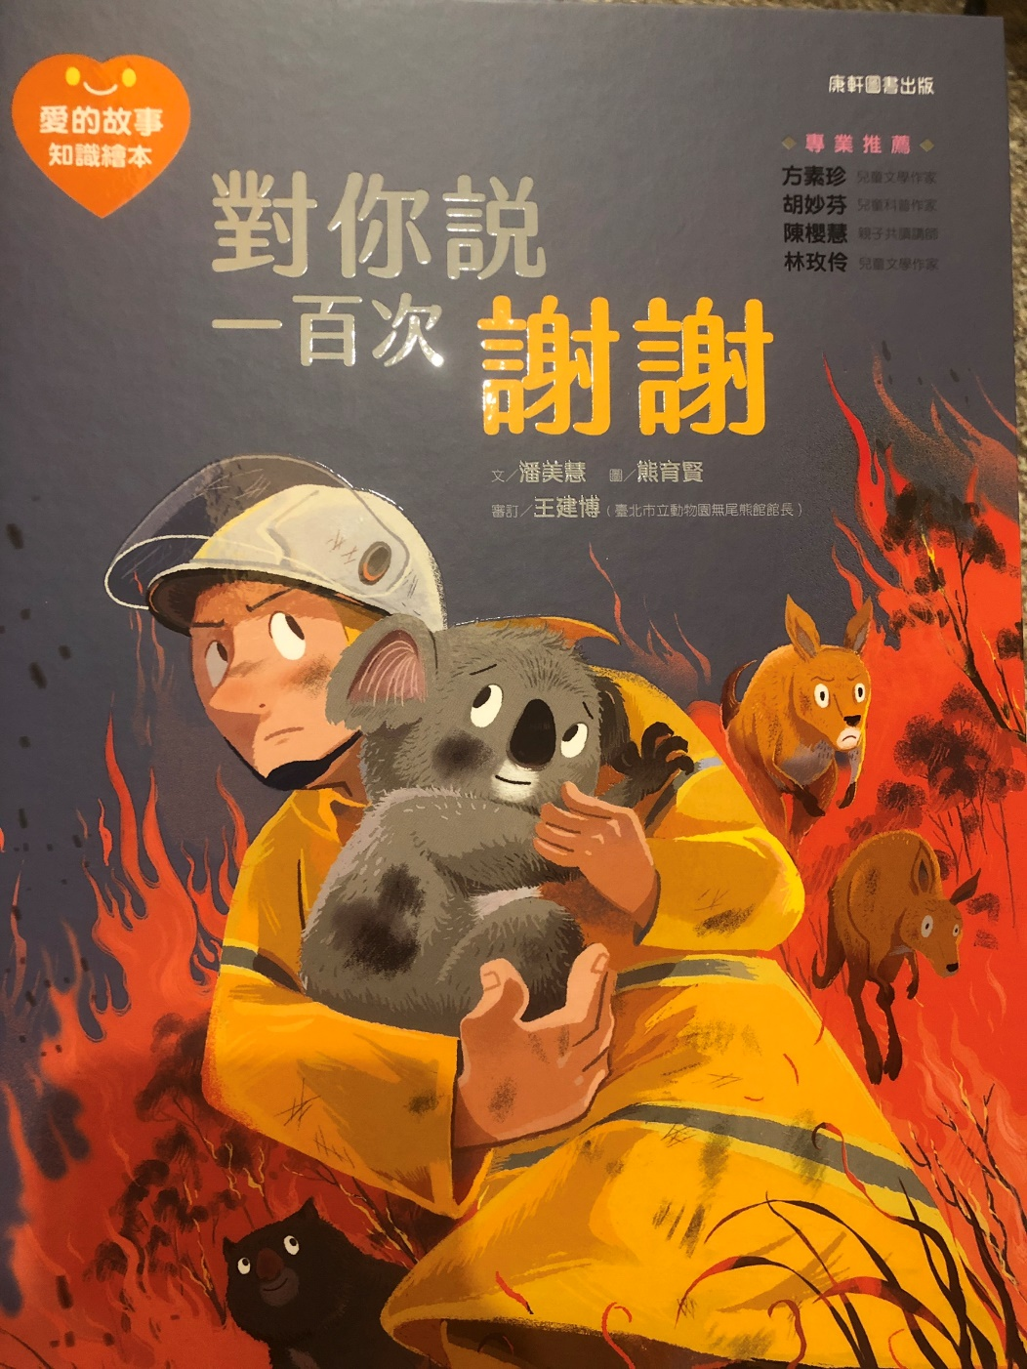
從封面你可以讀出、看出哪些訊息與書中的內容有關？(可以從人、時、地、物、事思考後回答。)

來勢洶洶的澳洲大火
- 2019年9月澳洲南方的野火又急又猛，延燒了6個多月，大約10億隻動物被燒死，影響許多動植物的存活。請你上網搜尋資料或事詢問你身邊的人，寫下澳洲大火發生的原因。

- 這場大火對全世界帶來哪些影響？(可以從文化、財產、生物、環境來談)

參考網站：
https://www.greenpeace.org/taiwan/update/10970/
澳洲野火持續燃燒，無尾熊陷火海獲救
https://www.greenpeace.org/taiwan/update/12351/
澳洲大火的5個真相：火災原因？我們能怎麼做？
https://www.bbc.com/zhongwen/trad/world-51471930
澳洲大火：百多種動物痛失棲息地
- 澳洲大火對世界上的人類帶來許多影響，看到無尾熊和袋鼠因此而無家可歸，說一說你的想法感受與看法。
我覺得….

我認為……

- 澳洲大火為世界來許多影響，為減緩氣候變化，救救森林大火，請你想一想，我們可以有哪些實際行動或方法。

資料來源：
https://www.greenpeace.org/taiwan/update/12351/
澳洲大火的5個真相：火災原因？我們能怎麼做？
https://www.cna.com.tw/news/firstnews/202001080358.aspx
野火過境房屋卻完好 澳洲屋主歸功原住民傳統知識
https://ubrand.udn.com/ubrand/story/12116/4293725
關注澳洲大火，7項你我可立即採取的行動
無尾熊不是熊，是有袋動物
- 為什麼說「無尾熊不是熊」，請你舉出支持的理由。

- 無尾熊和袋熊有甚麼不一樣？請你運用范氏圖，分別舉出兩者特徵來說明兩者的異同。

不同之處 相同處 不同之處
袋熊

無尾熊

澳洲無尾熊快速減少中
- 1890~1927年間，有800多萬隻無尾熊被人們殺害，賣到歐洲。2018年，無尾熊只剩下8萬多隻。2019年澳洲大火又燒死了2萬多隻無尾熊。請問無尾熊日漸減少的原因為何？

- 我們可以採取哪些行動解救澳洲大火中正在避難的無尾熊,或如何幫助世界上碩果僅存的無尾熊

？

參考網站：
https://www.bbc.com/zhongwen/trad/world-51471930
澳洲大火：百多種動物痛失棲息地
https://e-info.org.tw/node/81193
過度開發 澳洲無尾熊瀕臨絕種
https://news.pts.org.tw/article/485331
野火燒棲地 澳洲報告稱無尾熊陷危機

